
Відділ освіти Корсунь-Шевченківської райдержадміністрації
Корсунь-Шевченківський районний методкабінет
Корсунь-Шевченківська ЗСШ І – ІІІ ступенів №5
з поглибленим вивченням іноземних мов
імені Героя Радянського Союзу М.С. Дяченка

Тематичні завдання з французької мови для учнів 5-7 класів

Гладкий В.С.,
вчитель французької мови,
спеціаліст ІІ категорії

Рекомендовано до друку педагогічною радою
Корсунь-Шевченківської ЗСШ І – ІІІ ступенів №5
з поглибленим вивченням іноземних мов
Протокол №2 від 02.03.2016 року

Анотація

В даній роботі подаються розробки тематичних завдань з французької мови для учнів 5-7 класів з метою збагатити їх лексичний та словниковий запас, розширити філологічний кругозір, вдосконалити набуті знання з вивчення певної теми.
Подані матеріали доцільно використовувати як на уроках французької мови, так і для проведення позакласної роботи.

LA FRANCE
« Connaisez-vous bien la France ?»
 |  |  | 3L
 |  | 10H | U | G | O
 |  |  | X
 |  |  | E |  |  |  | 5M
 |  |  | 4M | A | R | I | A | N | N | E
 |  |  | B |  |  |  | R
 | 1L |  | O |  |  |  | S
 | Y |  | U |  |  |  | E |  | 9R
2L | O | I | R | E |  |  | I |  | O |  |  | 8S
 | N |  | G |  |  |  | 7L | O | U | V | R | E
 |  |  |  |  |  |  | L |  | G |  |  | I
 |  |  |  |  |  |  | A |  | E |  |  | N
 |  |  |  |  |  |  | I |  |  |  |  | E
 |  |  |  |  | 6V | O | S | G | E | S
 |  |  |  |  |  |  | E

Devoir:
1) La ville française qui est célèbre par ses fabriques textiles.
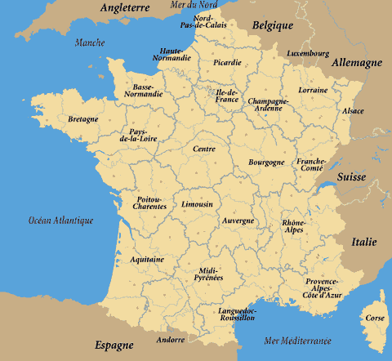
2) Le plus grand fleuve de la France.
3) Le pays voisin de la France.
4) Le symbole de la France.
5) L’hymne nationale de la France.
6) La montagne de la France.
7) Le musée célèbre de la France.
8) Lе fleuve qui traverse Paris.
9) La couleur du drapeau français.
10) L’écrivain célèbre de la France.

Commentez les chifres:

551000, 4807, 60, 776

Quel mot est intrus et pourquoi?

Le Jura, les Alpes, le Massif Central, la Loire, les Vosges

Trouvez les correspondances et composez les phrases
1) Le pays  2) Le territoire  3) La population  4) Les pays voisins  5) Se baigner  6) Les fleuves  7) Le relief  8) Les montagnes  9) Le plus haut sommet  10) Le climat  11) Les villes  12) Les symboles nationaux | a) le drapeau tricolore, l’hymne nationale  b) tempéré  c) l’Europe occidentale  d) varié  e) la Seine, la Garonne  f) Mont Blanc  g) les Alpes, les Pyrénées  h) 551 milles kilomètres carées  i) mer Méditerranée, la Manche  j) la Belgique, la Suisse  k) Paris, Marseille, Nice  l) 60 millions d’habitants

Terminez les phrases
La France est...
Elle est située...
La France occupe...
La France compte...
Les pays voisins de la France sont : ...
La France est baignée par ...
Les plus grands fleuves de la France sont : ...
Le relief de la France est...
Les plus grandes montagnes de la France sont : ...
Le plus haut sommet dans les Alpes est ...
Le climat de la France est ...
Les plus grandes villes de la France sont : ...
Les symboles nationaux de la France sont : ...

PARLEZ DE SES SYMBOLES NATIONAUX DE LA FRANCE


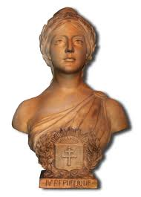

LE REPAS

Déchiffrez les phrases
- petit pour tasse déjeuner le prends Je café de une.
- manger du pain prendre Pour de la soupe il faut.
- prenons Nous nos trois repas par fois jour.
La/Le?

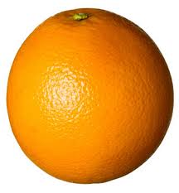
Banane, citron, salade, poisson, tomate, thé, café, pomme, pomme de terre, cornichon, carotte, prune, soupe, lait, viande, fromage
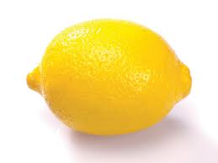

Kilo ou litre?
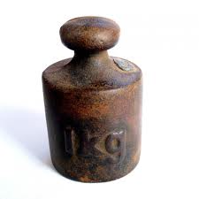
La viande, le lait, le poisson, les pommes de terre, le thé, le pain, le beurre, le fromage, le lait, le jus, les croissants, les pommes.
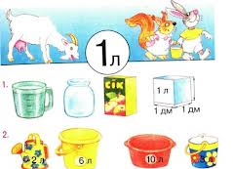
?

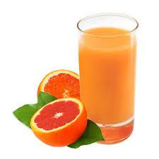
Trouvez l'intrus
- La salade, la viande, la soupe, la chambre, la pomme.
- Le lait, le jus, le café, la banane, le thé.
- La poire, le citron, la pomme, la tomate, la prune.
- Le chou, le cornichon, la prune, la tomate, la pomme de terre.

Completez les lettres pour composer les mots
  L | A
  L | A
  L | E
  L | A
  L | A
  L | E
  V |  | A |  | D | E
  S | A |  | A | D
  C |  | T |  | O | N
  T |  | M | A | T
  B |  | N |  | N
  B |  | U | R |  | E

FRUITS OU LéGUMES
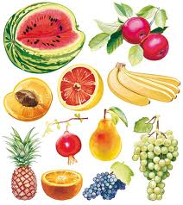
* la pomme
* la carotte
* le chou
* la banane
* la pomme de terre
* le cornichon
* la prune
* la poire
* l’orange
* la tomate
* l’oignon
* le citron
BRAINSTORM (Oui ou non)
- Pour manger du borchtch il faut prendre du sucre

- La prune c’est le fruit.
- On prend le petit déjeuner le soir.
- Le citron est rouge.
- Pour boire du thé il faut prendre du sel.
- Pour manger de la soupe il faut prendre du pain.
- Manger beaucoup c’est très bien.
- Alice mange des bonbons.
- Après le petit déjeuner on prend le déjeuner.
10) De+le nous avons de la

LA FAMILLE
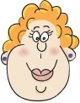
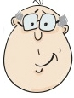




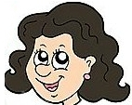







La famille
de Daniel
La famille
de Daniel
1
2
3
4
5
6
7
8
9
10
11
12
13
Daniel
Marie
1
la grand-mère
Paul
2
Luc
3
Alice
4
Pierre
5
Adèle
6
Georges
7
Diane
8
Gabriel
9
Julien
10
Louise
11
Emma
12
Sarah
13
Daniel c'est le petit-fils de Marie
Daniel c'est le .................. de Paul
Daniel c'est le .................. de Luc
Daniel c'est le .................. d'Alice
Daniel c'est le .................. de Pierre
Daniel c'est le .................. d'Adèle
Daniel c'est le .................. de Georges
Daniel c'est le .................. de Diane
Daniel c'est le .................. de Gabriel
Daniel c'est le .................. de Julien
Daniel c'est le .................. de Louise
Daniel c'est le .................. d'Emma
Daniel c'est le .................. de Sarah

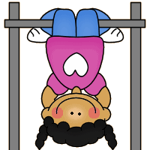
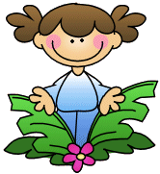
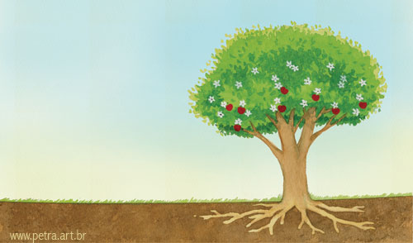

Arrière grand-mère

grand-père

grand-mère

grand-père

tante

maman

papa

oncle

tante

JEANNE
moi

mon frère

cousin

cousin

Lis le texte, fait les devoirs et complète l’arbre généalogique de la famille de Jeanne Durand
Je m’appelle Jeanne Durand et j’ai 12 ans. J’habite à Nancy, une charmante ville située en plein cœur de la Lorraine. Je vais au collège où j’étudie de nombreuses matières avec des professeurs différents. Ce que je préfère ce sont les langues étrangères ; j’ai toujours de bonnes notes, ce qui fait enrager mon frère Victor qui a une moyenne désastreuse en langues ! Victor est mon aîné de 3 ans ; on s’entend bien même si on se chamaille de temps à autre ! Ma maman s’appelle Catherine, elle est architecte et mon papa se prénomme Philippe et exerce le métier de journaliste sportif. Il suit en particulier la rubrique du cyclisme car son jeune frère Paul est un grand champion qui a d’ailleurs gagné le célèbre « Tour de France » il y a 2 ans. Eh oui ! Mon oncle est connu dans le monde du sport, tout comme sa femme Mariette, ma tante, qui entraine une équipe de volleyeuses. Paul et Mariette ont eu des jumeaux il y a 4 ans : Téo et Louis. Ce sont les seuls cousins que j’ai pour l’instant ; l a sœur de ma maman, ma tante Hélène, n’est pas mariée et n’a pas d’enfant. J’aime passer mes week-ends chez mes grands-parents paternels qui habitent à la campagne et ont une piscine dans leur jardin. Mon papy François et ma mamie Roseline sont encore très actifs et nous faisons toujours un tas d’activités ensemble. Malheureusement, le papa de ma maman, papy Jean-Pierre, est à l’hôpital en ce moment. Nous lui rendons visite toutes les semaines et jouons aux cartes avec lui pour l’aider à passer le temps. Il a perdu sa femme l’an passé ; je suis vraiment triste que mamie Colette soit décédée mais j’ai tout de même une arrière grand-mère vous savez. C’est la maman de mon papy Jean-Paul. Elle a 96 ans et s’appelle Liliane, mais tout le monde l’appelle Lili ! Voilà, vous connaissez ma famille la plus proche. C’est formidable d’avoir une famille qui vous aime !
Vrai ou faux ?
- Jeanne va au lycée
- Jeanne n’a pas de bons résultats en langues
- Jeanne a un seul frère
- Philippe pratique le cyclisme
- Mariette est la maman des jumeaux
- Victor a 15 ans
- François et Roseline sont les grands-parents maternels de Jeanne
- Jeanne vit en Alsace
- Il arrive que Jeanne et son frère se disputent
- Catherine est journaliste
Trouve les synonymes dans le texte pour:
grand-père : _____________________
grand-mère : _____________________
morte : _________________________
on se dispute : ___________________
être furieux : ___________________
Maintenant complète l’arbre généalogique de Jeanne!

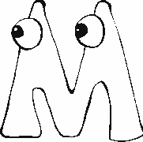
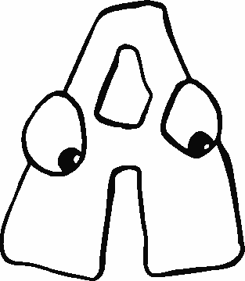


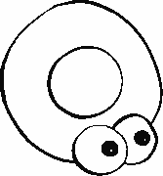
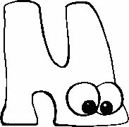
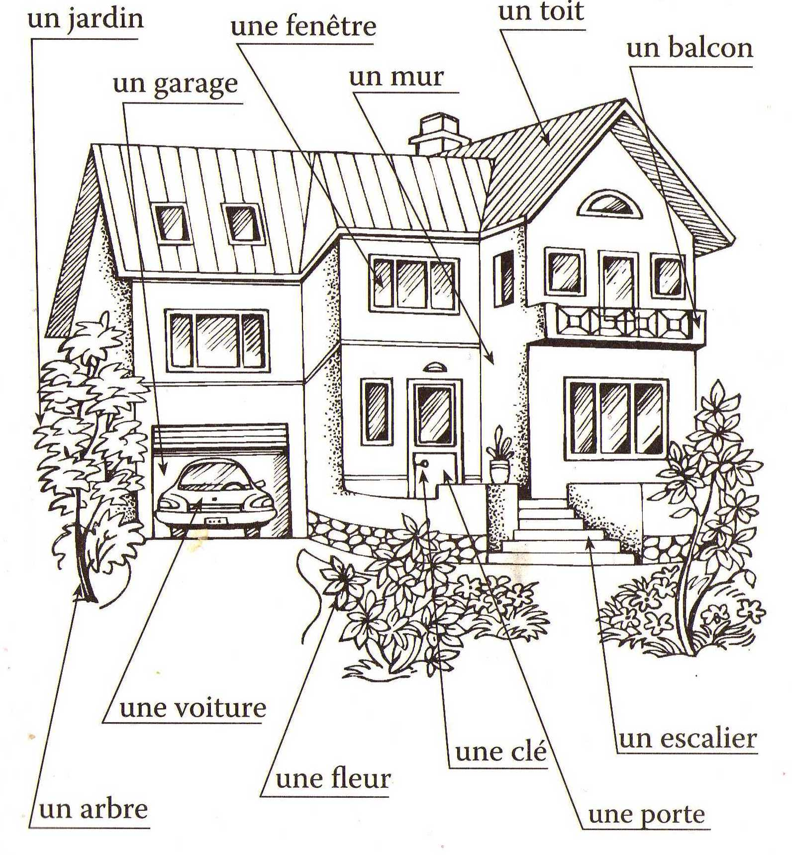

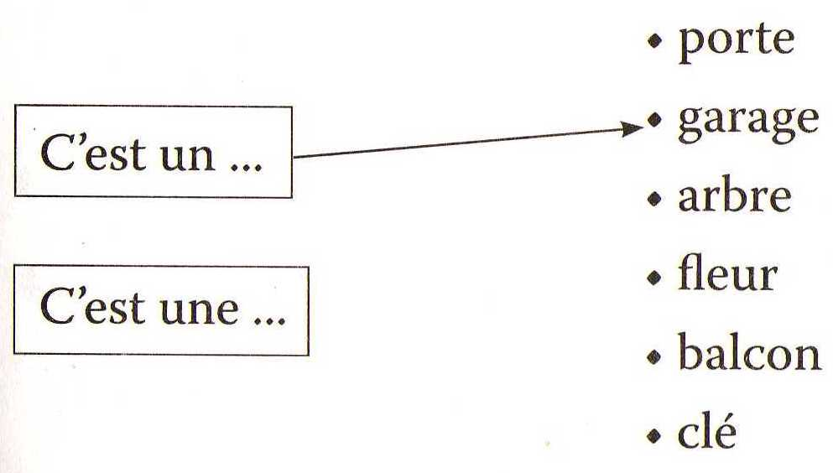
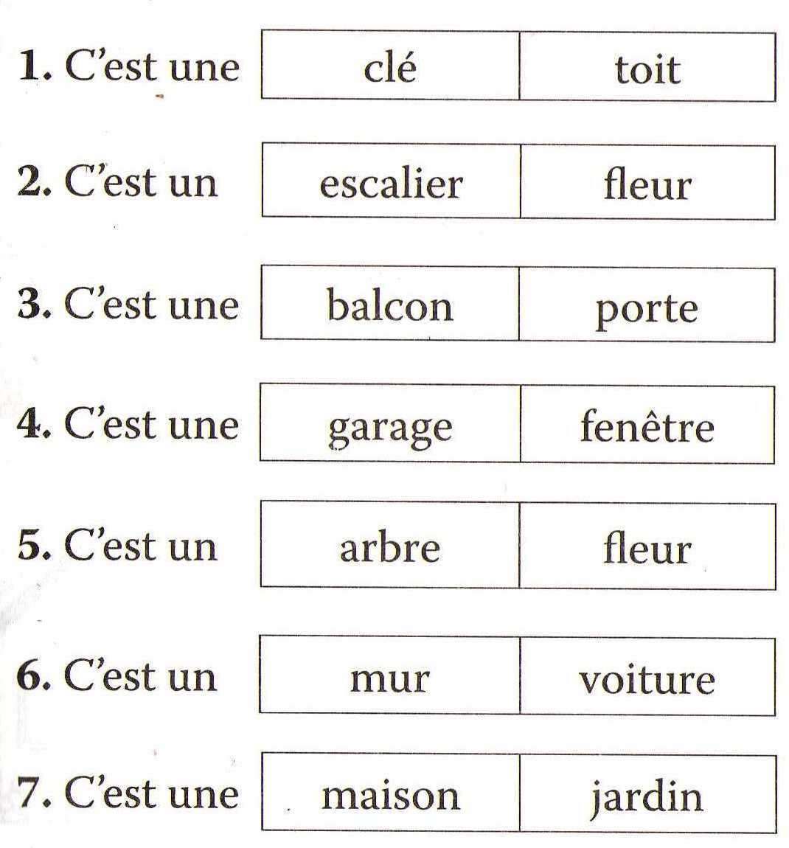
1
Masculin ou
féminin?
2
Cochez la réponse correcte
3
Répondez aux questions

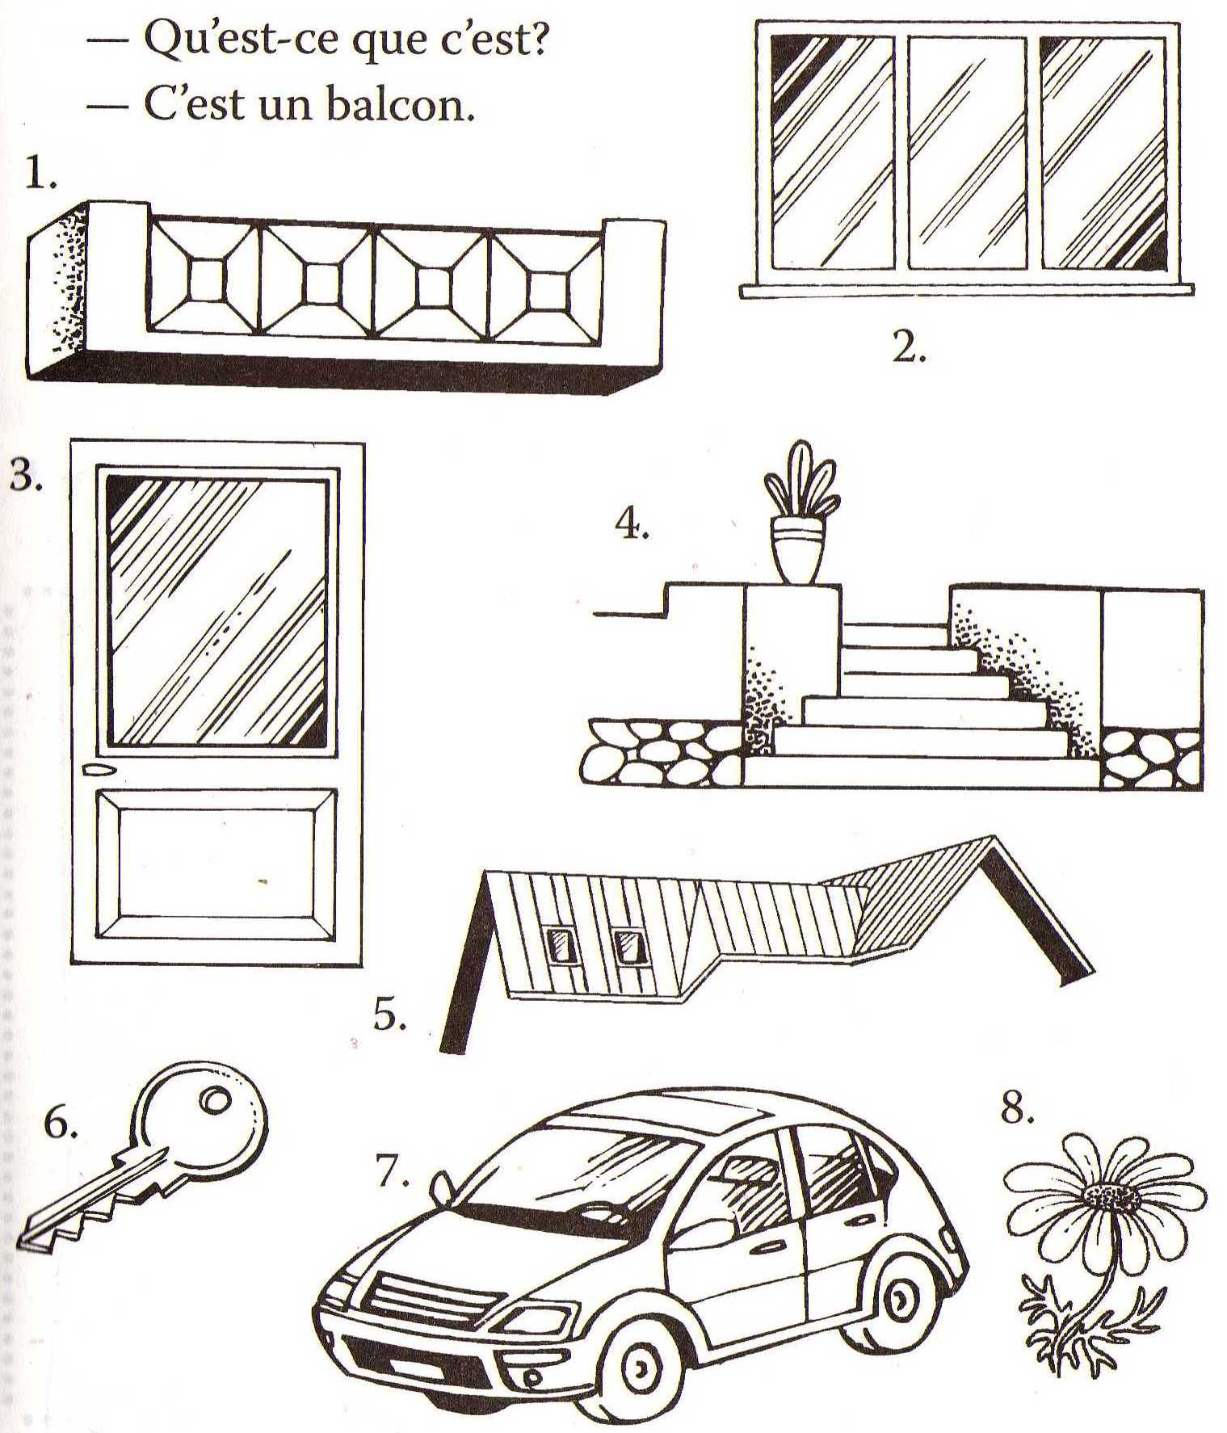

2. ………………………………………
3. ………………………………………
4. ………………………………………
5. ………………………………………
6. ………………………………………
7……………………………………...
8. ……………………………………...…

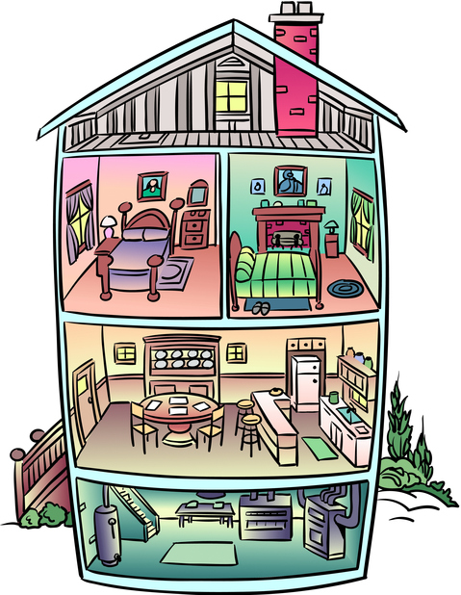
Ça, c'est ma maison!

Vrai ou faux?
 Dans cette maison il y a 7 pièces.
 Il y a 2 chambres à coucher.
 Au rez-de chaussée se trouvent
la cuisine et la salle à manger.
Réponds:
Où est-ce qu'on mange?
On mange dans _______________
Où est-ce qu'on dort?
On dort dans _______________
Où est-ce qu'on prépare le déjeuner?
On prépare le déjeuner dans _______________
Où est-ce qu'on se lave les dents?
On se lave les dents dans _______________
Complète:
Le lit se trouve dans .............
La table se trouve dans .............
Le frigo se trouve dans .............
La moquette ronde se trouve
dans .............
Dans cette maison
il y a des pièces
qui ne se voient pas.
Quelles sont ces pièces?
Coche la bonne case:
 la salle de séjour
 la salle d'amis
 la salle à manger
 la chambre à coucher
 la cuisine
 la salle de bain

LES FÊTES D’HIVER

Relie ce qui peut être ensemble
1) Le Nouvel An | a) apporte des cadeaux
2) Le Noël en Ukraine | b) koutia et ouzvar
3) Le Noël en France | c) le 1 (premier) janvier
4) le sapin | d) on cherche la fève
5) Le Père Noël | e) le 7 janvier
6) Les plats traditionnels | f) on mange des crêpes
7) La fête de Saint Nicolas | g) le 25 décembre
8) La fête des Rois | h) le 19 décembre
9) Le Mardi Gras | i) on décore avec des guirlandes

Déchiffrez les mots

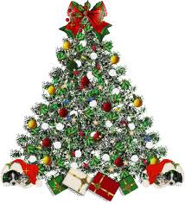
oëlN glaetet crpêse
spain outiak deacuxa
Vrai ou Faux
- En France on fête le Nouvel An le 1 janvier
- En Ukraine nous avons le Noël le 25 décembre
- En France le Père Noël met les cadeaux dans les souliers
- En Ukraine on prépare pour le Noël une bǔche de Noël
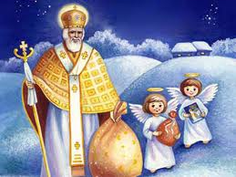

- Le 19 décembre c’est la fête de Saint Nicolas
- Pour la fête des Rois on partage la viande
- Pour le Mardi Gras on mange des crêpes

Terminez les phrases
- On fête le Nouvel An en France le ...
- On décore le sapin avec...
- ... apporte des ... et les met dans les ...
- Les plats traditionnels de Noël en Ukraine sont...
- Le ... c’est la fête de Saint Nicolas
- En France ... met les cadeaux dans les ...
- En ... nous avons le ... le 7 janvier
- Pour le Mardi ... on mange des ...
- Le 6 janvier les ... ont la fête des ...

CoMMENTEZ DES IMAGES

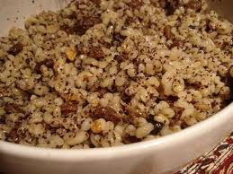
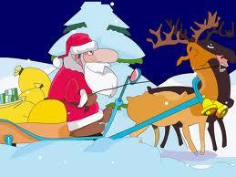

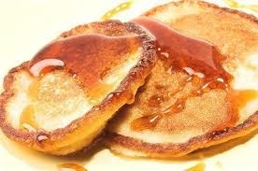

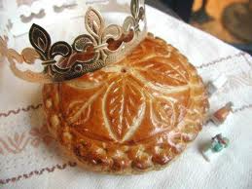

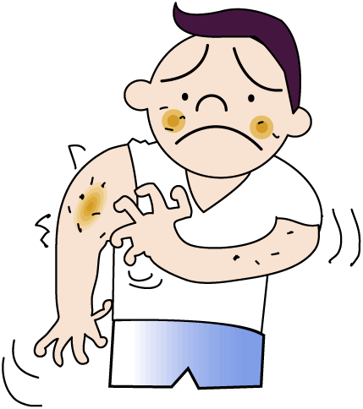

k
e
f
g
h
i
j
m
n
o
p

avoir de la température
a
b
c
d
l
un rhume
une radio
éternuer
une toux
mal au dos
l’angine
un examen de la vue
une allergie
un coup de soleil
mal aux dents
mal à la tête
mal au ventre
la grippe
un examen médical
mal à l’oreille


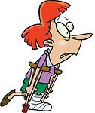
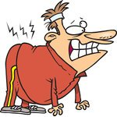



Il a mal ……………
…………………………..

Il a mal ……………
…………………………..

Il a mal ……………
…………………………..

Il a mal ……………
…………………………..

Il a mal ……………
…………………………..

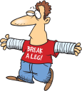
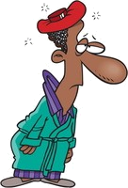
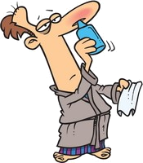



Il a mal ……………
…………………………..

Il a mal ……………
…………………………..

Il a mal ……………
…………………………..

Il a mal ……………
…………………………..

Il a mal ……………
…………………………..







Il a mal ……………
…………………………..

Il a mal ……………
…………………………..

Il a mal ……………
…………………………..

Il a mal ……………
…………………………..

Il a mal ……………
…………………………..







Il a mal ……………
…………………………..

Elle a mal ……………
…………………………..

Il a mal ……………
…………………………..

Elle a mal ……………
…………………………..

Elle a mal ……………
…………………………..

Il a mal aux oreilles

Elle a mal à la cuisse

Il a mal à la main

Elle a mal aux talons

Elle a mal à la plante

Il a mal à la langue

Il a mal aux lèvres

Il a mal au coude.

Il a mal au front

Il a mal à l’épaule

Il a mal aux bras.

Il a mal aux yeux.

Il a mal à la tête.

Il a mal au nez.

Il a mal aux dents

Les loisirs
- Écrivez la bonne légende pour chaque image à l’aide du vocabulaire donné.
lirefaire du véloaller au cinémaaller à la discoaller à la pêchejardinerjouer à l’ordinateurécouter de la musiquealler à la piscinefaire du campingregarder la téléfaire du rollerjouer de la guitarejouer au footfaire du shopping

1. _____________________ | 2. _____________________ | 3. _____________________
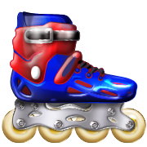
4. _____________________ | 5. _____________________ | 6. _____________________
7. _____________________ | 8. _____________________ | 9. _____________________

10. ____________________ | 11. ____________________ | 12. ____________________
13. ____________________ | 14. ____________________ | 15. ____________________

- Où se déroulent les loisirs ci-dessus ? Classez-les dans le tableau suivant. Plusieurs réponses sont possibles.
À la maison | En plein air | Dans une salle de spectacle | Autres
 | se promener

- Vous souvenez-vous de d’autres loisirs ? Ajoutez-les dans le tableau.

- Dites quels sont les loisirs que vous aimez et ceux que vous n’aimez pas.
Pour t’aider :

Appréciation | + | J’adore…  J’aime beaucoup…  Je préfère…
Appréciation | - | Je n’aime pas beaucoup…  Je déteste…

LE TEMPS. Météo

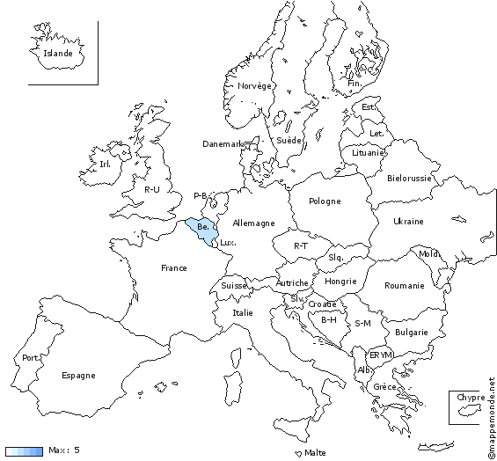

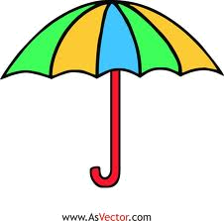


soleil
nuage
éclaircie

pluie
orage
nuage
neige

Lis le texte sur les prévisions météorologiques
Dessine les symboles sur la carte
Prévisions météorologiques pour le 25 octobre
Une importante perturbation va traverser le nord de l’Europe, de l’Irlande aux pays scandinaves, avec de fortes précipitations qui se transformeront en flocons de neige sur les régions polaires de la Suède et de la Finlande.
Du nord de la France jusqu’à la Pologne, le ciel sera couvert et le manteau nuageux sera très épais. Quelques averses pourraient se produire de temps à autre et cette instabilité se fera sentir jusqu’en Ukraine. En Suisse, Autriche et sur les pays de l’Est quelques éclaircies apparaitront en milieu de journée, annonçant le retour du beau temps. Sur le sud de l’Europe au contraire, le soleil brillera partout : en Italie, Espagne, Portugal et extrême sud de la France, même si un vent fort soufflera sur ces zones.

Vrai ou Faux ?
- La première neige de la saison tombera sur les Alpes françaises
- Les pays où il pleuvra le plus sont ceux situés dans le nord de l’Europe
- Le ciel sera couvert en Allemagne
- Des orages se produiront en Italie
- La Suisse connaitra un temps plus clément avec quelques éclaircies
- Le soleil règnera sur le Portugal
- Le vent soufflera en Espagne
- Le temps sera instable sur le sud de la France

1.Les feuilles dans les arbres sont rouges, jaunes et orange.
A) C'est le printemps.
B) C'est l'été.
C) C'est l'automne.
2.S'il y a des orages, c'est qu'_____.
A) il fait mauvais
B) il ne vente pas
C) il neige
3.C'est l'hiver et les routes sont bloquées.
A) Il fait chaud.
B) Il neige.
C) Le temps est nuageux.
4. Les gens dans la rue marchent vite et portent un imperméable.
A) Il fait chaud.
B) Il fait soleil.
C) Il pleut.
5. Il fait encore frais, mais il ne neige plus.
A) C'est le printemps.
B) C'est l'été.
C) C'est l'automne.

Quel temps fait-il?

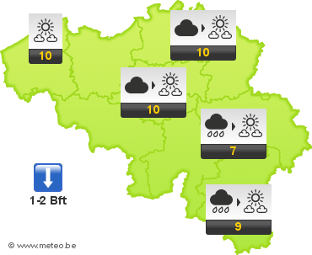

LES MOTS CROISÉS
POUR LES
ÉLÈVES

Classe de 5e
Trouve les pronoms
Horizontalement. 1. Toi et moi, ... sommes de service aujourd’hui. 2. Ces filles vont à l’école, ... sont écolières. 3. ... suis un élève de 5e.
 |  |  |  |  |  | 8
 | 4 |  |  | 6 | 7
 |  |  | 1
 |  | 5
2
3
Verticalement. 4. Nina habite Paris, ... est Parisienne. 5. Paul va à l’école, ... est écolier. 6. Parlez-vous ... français? 7. ... vas en 5^{e,} ... es grand. 8. Pierre et Sèrge habitent Moscou, ... sont Moscovites.
 |  |  | 4 |  | 6
 |  |  |  | 5 |  |  |  | 7
 |  |  | 1
 |  |  |  |  |  |  | 2
3
Quel jour de la semaine est-ce?
Horizontalement. 1. Après mardi vient ... . 2. La semaine commence ... . 3. Le sixième jour de la semaine est ... .
Verticalement. 4. ... les écolières ne vont pas à l’école. 5. Le cinquième jour de la semaine est ... . 6. Après lundi vient ... . 7. ... les écoliers français ne vont pas à l’école.
7
6
1
3
4
5
De quelle couleur est?
Horizontalement. 1. Cette fleur est rouge clair: elle est... 2. En automne cet arbre est ... 3. Trouve ce mot dans le proverbe «La nuit tous les chats sont gris». 4. Il fait beau. Le ciel est... 5. C’est le contraire de blanc.
Verticalement. 4. C’est le contraire de noir. écolières ne vont pas à l’école. 5. Le couleur de l’amour est ... . 7. En été les arbres sont ...

Trouve les adjectifs possesifs
 |  |  |  |  |  |  |  | 9
 |  |  |  |  |  |  | 8
 |  |  |  |  |  | 7 |  |  | 10
 |  |  |  |  | 1
 |  |  |  | 2
 |  |  | 3
 |  | 4
 |  | 5
 | 6
Horizontalement. 1. Nous sommes trois dans ... famille: mon pètre, ma mètre et moi. 2. Mon frère s’appelle Sèrge. Comment s’appelle ... frère? 3. Mon père et ma mère sont ... parents. 4. Ma soeur s’appelle Nina. Sèrge, cmment s’appelle ... soeur? 5. Pierre cherche ... camarades. 6. Nina et Nadine, où sont ... livres?
Verticalement. 5. Pierre cherche ... livre de français. 3. Je prends ... gomme. 1. Nous prenons ... cahiers. 7. J’ai un petit chien. ... chien s’appelle Riquet. 8. Vous cherchez ... cahier de français. 9. Les parents aiment ... enfants. 10. Mes grands-parents aiment ... petite-fille.

Qui est ton père (ta mère)?
Horizontalement. 1. Mon père travaille à la polyclinique. Il est... 2. Le père de mon camarade travaille à l’école. Il est ... d’école. 3. Notre ... d’école s’appelle Anna Ivanivna. 4. Ma grande soeur travaille à la fabrique de ski. Elle est ...
 |  |  | 1 | 5
2
 |  | 3
 | 4
Verticalement. 5. Mon grand-père travaille à l’usine «Dynamo». Il est ...

Qu’est-ce qu’il y a dans ton cartable?
Horizontalement. 1. Tu écris tes devoirs dans tes ... 2. Ton stylo et tes crayons sont dans ton ... .
 |  |  |  |  |  |  | 5
 |  |  |  |  | 4
 |  | 1 | 3
2
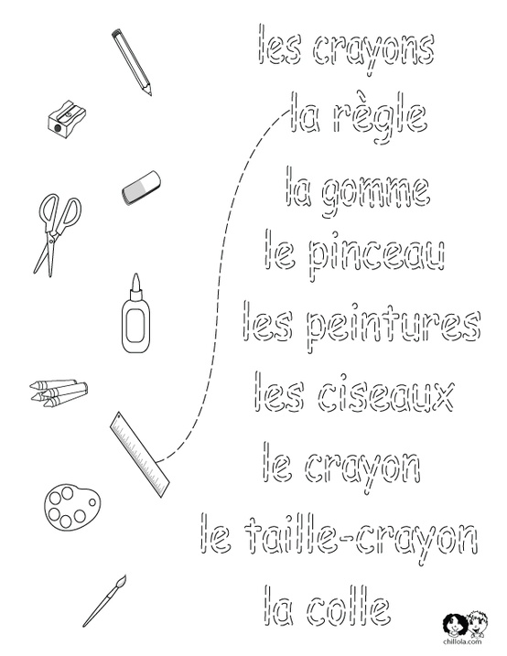
Verticalement. 3. A la leçon de dessin tu dessines dans ton ... . 4. Tu tournes les pages quand tu lis un ... . 5. Le maître let de bonnes et de mauvaises notes dans les ... des élèvès.

Classe de 6e
Qu’est-ce que vous mangez?
 |  |  |  | 1
 |  |  | 2
 |  | 3
 | 4 |  |  | C
 |  |  | 5
 | 6
7 J
Horizontalement. 1. On en met dans le café, le thé, les gâteaux. 2. Pour préparer un gâteau il faut acheter de la ... 3. Pour préparer une omelette il faut acheter des ... . 4. Je n’ai pas acheté de saucisson, j’ai acheté des ... 5. Pour préparer un rôti il faut acheter de la ... 6.L’oiseau vole et le ... nage. 7. Je n’ai pas acheté de saucisson et de saucisses, j’ai acheté du ... (6 lettres.)
Verticalement. 1. Je n’ai pas acheté de ... , j’ai acheté des saucisses et du jambon.

Où est-ce que vous pratiquez les sports?
7
1
2
3
4
5
6
Horizontalement. 1. Les courses de ski sur 5 km auront lieu au ... de culture et de repos. 2. Pour pratiquer la natation en hiver, je vais à la ... 3. Le concours de patinage pour les élèves aura lieu au ... «Dynamo». 4. Pendant les grandes vacances les campeurs ont dressé les tentes au bord de la rivière près du... 5. En hiver les garçons jouent au hockey dans la ... de leur maison ou de leur école. 6. Quand nous irons camper, nous dresserons les tentes près de la...
Verticalement. 7. Notre équipe s’entraîne deux fois par semaine dans la salle de... .
Qu’est-ce que vous faites pour aider maman?
 |  |  |  | 8
 |  |  | 1 |  |  |  |  |  | 9
 |  | 2
3
 |  | 4
 |  | 5
 |  |  |  | 6
7
Horizontalement. 1. Chaque matin il faut ... son lit. 2. Il faut aider maman à faire la ... 3. Après les classes je fais les ... pour aider maman. 4. Il faut ... une bonne salade pour le petit déjeuner. 5. Il faut ... le plancher dans les corridors. 6. D’abord il faut essuyer la poussière, puis ... le plancher. 7. Pour faire de l’... dans l’appartement il faut laver le plancher.
Verticalement. 8. Après les repas, je lave la ... pour aider maman. 9. Il faut ... la table pour le petit déjeuner et pour le dîner.
 | 4 |  |  | 6 |  |  | 8
 | 1 | 5 |  |  |  | 7
2
 |  | 3
Comment faites-vous la cuisine?
Horizontalement. 1. Pour faire la cuisine il faut ... des légumes, des fruits, de la viande etc. 2. Pour préparer une compote, il faut mettre la casserole avec les fruits sur le... 3. Pour préparer une soupe, il faut mettre la ... sur le feu.
Verticalement. 4. Avant de préparer une salade, il faut ... les légumes très bien. 5. Avant de mettre la casserole sur le feu, il faut laver les fruits et il faut les ... pour préparer de la confiture. 6. Pour préparer une soupe, il faut ... la cassrole sur le feu. 7. Il faut mettre de l’... dans le casserole pour faire une soupe. 8. C’est ma mère qui fait la cuisine dans notre famille. Elle sait ... de très bons repas.
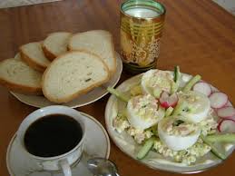

 |  |  |  |  | 1 |  | 8
 |  |  | 2 |  |  |  |  |  | 9
 |  | 3
 | 4
 |  | 5
 |  | 6
 | 7
Trouvez le contraire des adjectifs
Horizontalement. 1. Elle a mal lavé le plancher, il n’est pas propre, il est ... . 2. Trouvez ce mot dans la phrase: «Comme il est bon, il n’est pas méchant». 3. Ce qui n’est pas juste est ... 4. C’est le contraire de vieux. 5. Ce n’est pas ... à deviner les mots croisés. 6. Trouvez ce mot dans le proverbe: «Vieux amis, vieux écus». 7. C’est le contraire de faux.
Verticalement. 2. Trouvez ce mot dans le proverbe: «Mauvais ouvrier ne trouve jamais bon outil». 8. La rue Gorki à Moscou n’est pas étroite, elle est ... . 9. Trouvez ce mot dans la phrase: «Triste comme la mort».

Classe de 7e
Quels sont ces fruits?
 |  |  |  |  |  | 7
 | 6 |  | 1
2
 |  |  |  | 3
 |  |  |  |  |  | 4
 |  |  |  | 5
Horizontalement. 1. Fruit de fraisier. 2. Trouvez ce mot dans le proverbe «Il faut garder la poire pour la bonne bouche». 3. Ce mot se trouve dans la chanson «Le temps des cerises». 4. Ce fruit est rond et orange. 5. Pour préparer de la ... il faut acheter... des fruits et du sucre.
Verticalement. 2. Fruit du prunier. 6. Trouvez ce mot dans le proverbe «La pomme ne tombe pas loin de l’arbre». 1. Trouvez ce mot dans le proverbe «Tel arbre, tel fruit». 7. Fruit du citronnier
 |  | 4 |  | 6
 | 1 |  | 5
 |  |  |  |  |  |  | 8
2
 |  |  |  |  |  | 7
 | 3
Quelle préposition faut-il employer?
Horizontalement. 1. Voilà huit jours que je suis en France: je suis en France ... huit jours. 2. Il a fait ce travail ... trois jours. 3. Je vous ai attendu ... deux jours.
Verticalement. 1. Je vois Paul, il est assis ... moi. 4. Je ne vois pas Paul, il est assis ... moi. 5. Je pars ... Paris. 6. J’y suis resté ... à lundi. 7. Il reviendra de Paris ... une semaine. 8. Il faut beaucoup travailler ... les examens de sortie en 10e.

Connaissez-vous Paris?
 |  |  |  |  |  | 6
 |  |  |  |  |  |  |  |  | 9
 |  | 1 |  |  | 5 |  | 7 | 8
2
3
4
Trouvez les adjectifs
Horizontalement. 1. On a construit cette maison il n’y a pas longtemps. C’est une ... maison. 2. Montmartre est le plus ... sommet de Paris. 3. Au milieu de la place de la Concorde, on voit l’Obélisque qui est très ... 4. La Tour Eiffel est très... .
Verticalement. 1. On a construit ce quartier il n’y a pas longtemps. C’est un ... quartier de Paris. 5. Le Pont-Neuf est le plus ... pont de Paris. 6. L’île de la Cité est la plus ... partie de Paris. 7. Paris a 12 km de ... et 9 km de large. 8. La rue la plus ... de Paris est la rue de Vaugirard. 9. La place de la Concorde est la plus ... place de Paris.
Aimez-vous voyager?
 |  |  |  | 7 |  |  |  |  |  |  | 13
 | 5 |  |  |  |  |  | 10 |  | 1 | 12 |  | 14
 |  |  |  |  |  | 9
 |  | 6 |  |  | 8 |  |  | 11
 | 2
4
3

Horizontalement. 1. Quand faites-vous votre ...: la veille du départ ou le jour du départ? 2. Quand je voyage en chemin de fer, j’aime voyager dans un ... pour deux. 3. C’est ... de voyager en avion et en bateau.

Verticalement. 4. Nous sortons sur le ... avant de monter dans le wagon. 5. Il faut aller à la gare et prendre des billets au ... . 6. Au mur de la salle d’attente près du guichet il y a toujours un ... qu’on consulte pour savoir l’heure du départ et de l’arrivée du train. 7. A la gare on entend dans le (2 mots): «Les voyageurs! En voitures, s’îl vous plaît!» 8. Quand nous montons dans le ..., nous cherchons notre compartiment. 9. On y va pour partir dans une autre ville. 10. Quand on voyage en ... , on peut s’arrêter où l’on veut. 11. A notre époque on voyage beaucoup, c’est pourquoi il faut acheter les ... d’avance. 12. Les voyageurs attendent le train dans la salle d’... . 13. La salle d’attente est ... de monde. 14. Quand je voyage par chemin de fer, j’aime m’... près de la fenêtre.

